SUOMEN THERAPLAY-YHDISTYS RY
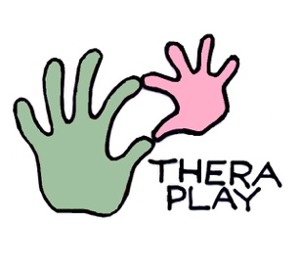

Hakemus peruskurssille 26.–30.8.2019 (VKO 35)

Muista liittää hakemukseen koulutustietosi CV:n muodossa.

1. Oma toimenkuva lasten ja perheiden kanssa

2. Konkreettiset mahdollisuudet lähteä tekemään Theraplay-hoitoja työparin kanssa

